FASES REQUERIMIENTO DE SOFTWARE

1. DESCRIPCION GENERAL DEL REQUERIMIENTO 2
2. FASE DE FORMALIZACIÓN 3
3. ANALISIS DE REQUISITOS Y REQUERIMIENTOS 4
5. LEVANTAMIENTO DEL REQUERIMIENTO DETALLADO 8
6. DISEÑO DE LA ARQUITECTURA DE SOLUCION 10

DESCRIPCION GENERAL DEL REQUERIMIENTO

PROYECTO | Despacho de Abogados
Nombre Requerimiento: | Automatización de demandas
Fecha Solicitud: | 21/02/2022
Responsable(s) Solicitud: | Fredy Ortega Gómez
Dependencia(s) Solicitante: | Abogabot
Responsable Funcional designado por el equipo de desarrollo de software: | Oscar Daniel Martínez González

FASE DE FORMALIZACIÓN

Descripción de la Solicitud
Usuario Solicitante
Al momento de llenar el formulario se manda al proceso de pago para finalizar la transacción. Para dar seguimiento a su demanda, el cliente crea una cuenta en la plataforma y verá el seguimiento de cada una de las actualizaciones del proceso legal. El administrador del sitio recibe la notificación de una nueva demanda y con los datos llenados del formulario se crea automáticamente el documento legal en formato Word para empezar el proceso. El administrador recibe el pago y debe de ser capaz de verlo en un dashboard para ver la cantidad de ingresos recibidos. El administrador actualiza el proceso de la demanda y agrega comentarios en cada paso del proceso. Al usuario le llegan correos de notificación para saber el avance de su proceso.
Líder Funcional
La página web debe poder recibir información de las demandas realizadas por los clientes, al igual debe poder realizar transacciones para pagar las demandas.
La página web debe administrar y dar seguimiento a las solicitudes de los clientes.
La página web debe tener un sistema de control de usuarios para que los clientes puedan visualizar detalles de sus demandas y los abogados puedan dar seguimiento a las mismas.

FIRMAS DE ACEPTACIÓN:

Fredy Ortega Gómez Gabriel Martínez
Nombre Responsable Solicitud Nombre Líder OTI
Abogabot Oficina Tecnologías de la Información

Dependencia Solicitante Oficina Tecnologías de la Información

ANALISIS DE REQUISITOS Y REQUERIMIENTOS

Fecha Inicio | DD/MM//AAAA |  | Fecha Final | DD/MM//AAAA
Modelamiento de Negocio
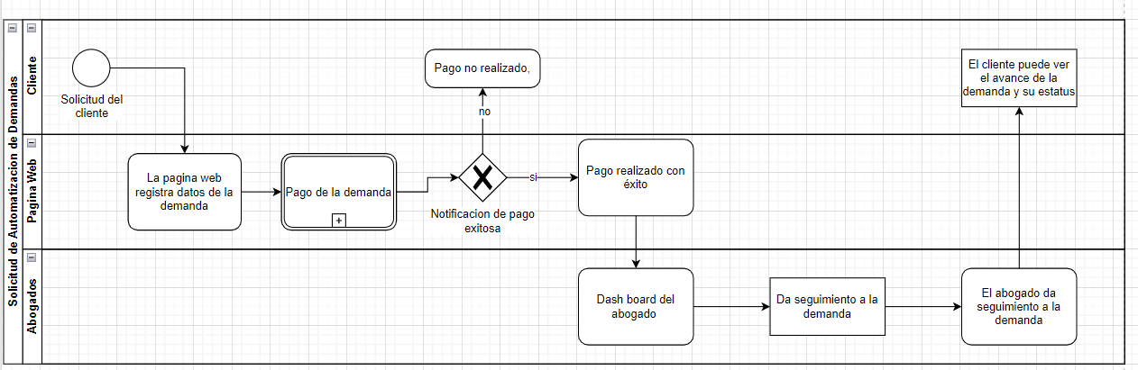
Términos de Referencia
Alcance de la solución | La página web solo podrá aceptar información de demandas, dar seguimiento a las mismas y la administración de pagos de dichas demandas  De igual forma el abogado y los clientes podrán tener una cuenta personal para poder administrar sus datos y dar un seguimiento a sus demandas.
Requerimientos Funcionales y criterios de aceptación y | Requerimientos funcionales  - Descripción de datos necesarios del cliente.  - Descripción de datos de la demanda.  - Descripción de datos de las trasferencias.  - Mapeo del sitio.  Criterios de aceptación  - El sitio debe dar acceso de manera correcta al abogado y cliente.  - El sitio debe permitir de manera correcta el levantamiento de la demanda.  - Las trasferencias se tienen que realizar de manera correcta, de lo contrario notificar el incidente.  - El sitio debe poder enviar notificaciones del avance de las demandas y su estatus.
Requerimientos no Funcionales y de calidad | Eficiencia  - El sitio web debe poder soportar todos los clientes y usuarios de manera adecuada.  Seguridad  - El cambio de contraseña se debe realizar periódicamente por el cliente.  Usabilidad  - El sitio web debe contar con manuales de usuario estructurados adecuadamente.  - El sitio web debe ser fácil de entender y manejar.
Interesados en la solución
  Nombre/Rol/Perfil |  | Descripción
  Oscar Daniel Martínez González  Programador encargado |  | Se encargará del levantamiento del requerimiento, así como la evaluación del requerimiento, diseño y programación del mismo.
Precondiciones | - Se deben mandar el listado de datos necesarios para recabar del cliente y usuarios.  - Tarifas de las demandas.  - Tipos de demandas que se realizaran.  - Imágenes o recursos que se desean incluir.  - Información a recabar del formulario.
Requisitos Técnicos | Tipo de Desarrollo | Web Escritorio Móvil Servicio Web  Servicio Windows Otro:__________________
Requisitos Técnicos | Base de Datos | Oracle  SQL Server  MySQL  MongoDB  Otro:__________________ |  |  | Versión  _______  _______  _______  _______  _______  _______
Requisitos Técnicos | Lenguaje | C#  VB  PHP  Java  JavaScript  Otro:___________________ |  |  | Versión  _______  _______  7.0  _______  1.3  _______
Viabilidad Técnica | Luego de adelantado el análisis de los requisitos y requerimientos es viable proponer una solución técnica para esta solicitud: SI ( ) NO ( )

FIRMAS DE ACEPTACIÓN:
Nombre | Dependencia | Teléfono | Firma
Oscar Daniel Martínez González | Empresa desarrolladora | 5567595979
- FASE DE PLANEACIÓN Y GERENCIA DEL PROYECTO

Responsable |  |  |  |  | Fecha
Plan estratégico de fases del proyecto
N° | Nombre Etapa | Actividad |  | Rol Responsable |  | Fecha Inicio | Fecha Fin | Comentarios
1 | Levantamiento de requerimiento | Levantar requerimiento |  | Programador |  | 25/02/2022 | 25/02/2022 | Levantamiento de requerimiento en proceso
NOTA: Las fechas de planeación establecidas en este documento son aproximadas y estarán sujetas a modificaciones que surjan por control de cambios u otros factores.

FIRMAS DE ACEPTACIÓN:
Nombre | Dependencia | Teléfono | Firma
Oscar Daniel Martínez González | Empresa desarrolladora | 5567595979

LEVANTAMIENTO DEL REQUERIMIENTO DETALLADO

Las historias de usuario deben ser independientes y debidamente identificadas; deben corresponder a una única funcionalidad y deben ser cortas y concisas
HISTORIAS DE USUARIO
Nº. |  | 1
Titulo |  | Transferencia electrónica
Fecha |  | 21/02/2022
Estimación |  | 100
Característica/Funcionalidad
Cuando se hace la transferencia el cliente puede realizar el pago desde la plataforma para el pago de la demanda solicitada.
Razón/Resultado
El cliente puede ver que se realizo el pago de la demanda solicitada con exito
Criterios de Aceptación
Nº | Titulo |  | Contexto |  |  | Evento
1 | Transferencia exitosa |  | El pago a sido exitoso y se realizo correctamente el pago de la demanda. |  |  | Cuando se paga la demanda solicitada
2 | Transferencia no exitosa |  | El apago no a sido realizado, pero no se realiza ningún cobro al cliente |  |  | Cuando la transferencia es rechazada
HISTORIAS DE USUARIO
Nº. |  | 2
Titulo |  | Levantamiento de demanda
Fecha |  | 21/02/2022
Estimación |  | 100
Característica/Funcionalidad
El cliente llena formulario para generar el proceso de demanda
Razón/Resultado
El cliente pudo generar la demanda
Criterios de Aceptación
Nº | Titulo |  | Contexto |  |  | Evento
1 | Demanda levantada |  | El cliente pudo levantar la demanda con la información solicitada |  |  | Al dar clic en generar demanda en el formulario
Firmas de aceptación
Nombre |  |  |  | Dependencia | Teléfono |  | Firma
Oscar Daniel Martínez González |  |  |  | Empresa desarrolladora | 5567595979

DISEÑO DE LA ARQUITECTURA DE SOLUCION

En caso de que existan excepciones asociadas a la arquitectura de referencia se debe incluir su correspondiente justificación en las vistas que aplique.

Fecha | 21/02/2022
Vista Lógica
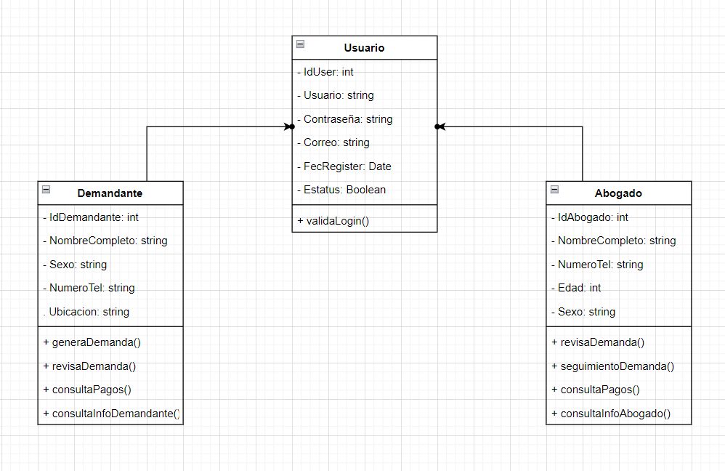

Vista de Implementación
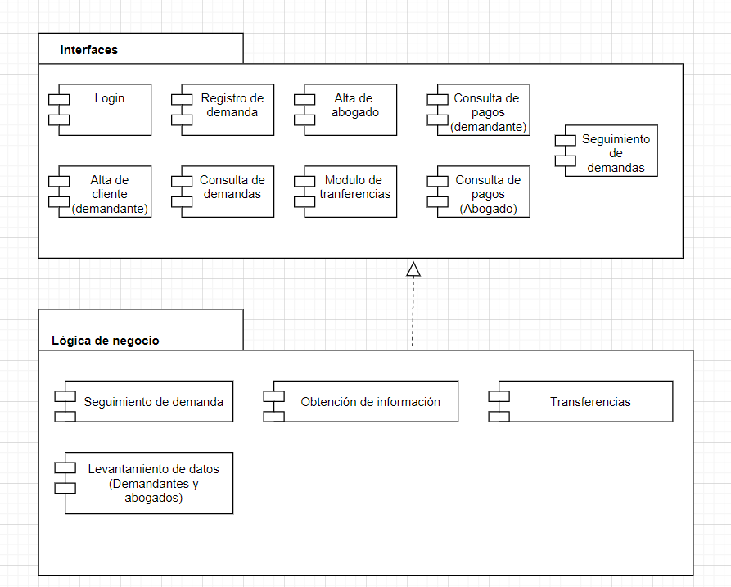

Vista de Proceso
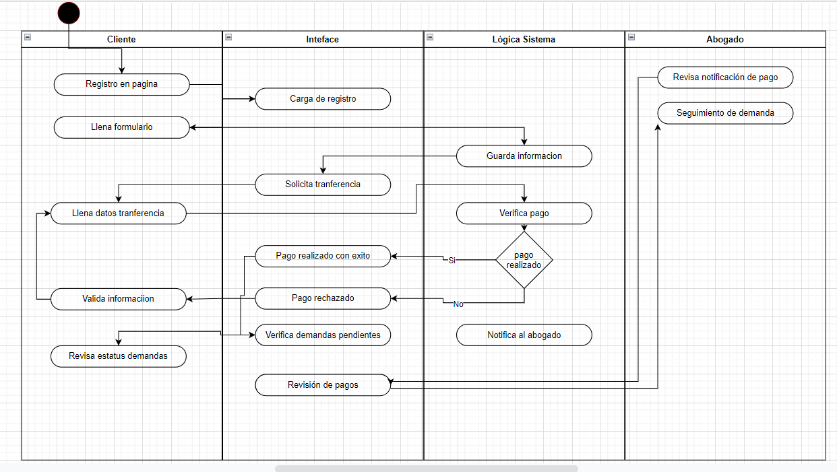

Prototipos de interfaces de usuario
Mockups o Bocetos de interfaces graficas para Front-End.

Si utiliza convenciones para diagramas Ad hoc, por favor describirlas aquí
Firmas de aceptación
Nombre |  | Dependencia | Teléfono |  | Firma
Oscar Daniel Martínez González |  | Empresa desarrolladora | 5567595979

Nota: En caso de considerar limitado el uso de UML, es posible utilizar diagramas Ad Hoc.

